راهنمای درخواست تبدیل وضعیت استخدامی اعضاء هیات علمی دانشگاه صنعتی شیراز

معاونت آموزشی دانشگاه

زمستان 1399

مرحله 1: ثبت اطلاعات مورد نیاز مادههای 1 الی 4 آیین نامه مربوط
این مرحله از طریق تب "پژوهش"، قسمت "اطلاعات جامع پژوهشی استاد" بر اساس جدول زیر انجام میپذیرد:
- لازم به ذکر است که اطلاعاتی که قبلا در سیستم گلستان ثبت شدهاند نیازی به ثبت مجدد ندارند.
- اطلاعات ردیفهای 19، 26، 43 از سیستم خوانده میشود و نیازی به ورود اطلاعات ندارد.
- پس از ثبت هر فعالیت پیگیری فرمایید تا وضعیت تایید آن بر روی "تایید نهایی" قرار گیرد.

 | فعاليتهاي پژوهشي - فناوري
1 | مقاله چاپ شده در مجلات
2 | مقاله علمي مروري
3 | مقاله علمي ترويجي و نقد چاپ شده و مقاله پژوهشي در دائره المعارف
4 | مقاله علمي كامل داوري شده در همايش هاي علمي معتبر
5 | خلاصه مقاله علمي در همايش هاي علمي معتبر
6 | مقاله علمي صددرصد مستخرج از رساله/ پايان نامه
7 | توليد دانش فني
8 | اختراع يا اكتشاف منجر به توليد و تجاري سازي محصول
9 | گزارش علمي طرح هاي پژوهشي و فناوري
10 | اثر بديع و ارزنده هنري
11 | اختراع يا اكتشاف ثبت شده در داخل يا خارج يا نوآوري
12 | ايجاد ظرفيت فعال در جذب اعتبار پژوهشي
13 | ساير فعاليت هاي فناوري (اختراعات و جشنواره)
14 | تاليف يا تصنيف كتاب
15 | ارزيابي داوري و نظارت بر فعاليت هاي پژوهشي فناوري و نوآوري
16 | تجديد چاپ كتاب تاليفي يا تصنيفي
17 | ويرايش علمي كتاب/داوري مقالات علمي پژوهشي
18 | تصحيح انتقادي كتاب معتبر
19 | راهنمايي و مشاوره پايان نامه ارشد يادكتري حرفه اي/دكتري تخصصي | اطلاعات این بخش از سیستم خوانده میشود.
20 | كرسي هاي نظريه پردازي
21 | كسب رتبه در جشنواره هاي ملي و بين المللي
22 | ترجمه كتاب تخصصي
 | فعاليتهاي آموزشي
26 | راهنمايي و مديريت پروژه كارشناسي | اطلاعات این بخش از سیستم خوانده میشود.
27 | برخورداري از برجستگي يا شاخص بودن در امر آموزش
28 | تاليف يا تدوين كتب چاپي يا الكترونيكي كه به عنوان منبع آموزشي مورد استفاده قرار مي گيرد
29 | ارج نهادن به امور آموزشي و شاگردپروري
 | فعاليتهاي علمي - اجرائي
31 | تدوين كتاب (به شيوه گردآوري)
32 | تدوين مجموعه مقالات
33 | برپايي نمايشگاه پژوهشي، فناوري وهنري
34 | طراحي و راه اندازي آزمايشگاه يا كارگاه فني
35 | ايجاد رشته هاي جديد
36 | مشاركت در طراحي، راه اندازي و برگزاري كارگاههاي فرهنگي - تربيتي آموزشي پژوهشي و فناوري
37 | توليد و گسترش برنامه هاي كارآفريني
38 | همكاري موثر در تاسيس دانشگاه ...
39 | ايجاد ظرفيت فعال در جذب دانشجويان خارجي
40 | مدير مسئولي، سردبيري، عضويت در هيات تحريريه ...
41 | دبيري همايش ها
42 | طراحي سئوالات آزمون سراسري
43 | پذيرش مسئوليت قواي سه گانه | اطلاعات این بخش از سیستم خوانده میشود.
44 | شركت در شوراها، كميته ها و هيات هاي رسمي ..
45 | گزارش عملكرد مناسب فرهنگي، تربيتي، اموزشي، پژوهشي و عمراني ساليانه
 | فرهنگي - تربيتي - اجتماعي
46 | تدوين كتاب، مقاله و توليد اثر بديع و ارزنده هنري با رويكرد اسلامي
47 | تهيه و تدوين پيوست فرهنگي و همكاري موثر در اجراي امور فرهنگي
48 | ارائه مشاوره فرهنگي و يا همكاري موثر با تشكل ها
49 | استاد مشاور فرهنگي با حكم معاون دانشجويي-فرهنگي
50 | مسئوليت پذيري در اصلاح و هدايت نگرشهاي مطلوب فرهنگي | موارد 1-5 شامل جلسات هم اندیشی در این قسمت وارد شود.
51 | استمرار در تقيد و پايبندي به ارزشهاي ديني ... | یک مورد ایجاد شود و یک صفحه سفید پیوست شود. تاریخ فعالیت پس از تاریخ ارتقاء قبلی باشد.
52 | كسب جوايز فرهنگي
53 | طراحي و مشاركت فعالانه در برگزاري كرسي هاي نقد و نظريه پردازي
54 | شركت در كارگاه هاي دانش افزايي و توانمند سازي در زمينه فرهنگي-تربيتي-اجتماعي | موارد 1-9 شامل ضیافت اندیشه در این قسمت وارد گردد.
 | ساير فعاليتهاي اساتيد
56 | ساير فعاليتهاي اساتيد
57 | شاخص ارجاعات
 | ساير موارد
302 | طرح پژوهشي

مرحله دوم: تکمیل درخواست تبدیل وضعیت از طریق پردازش 18660
- مسیر دسترسی به پردازش 18660 : تب "پژوهش"، منوی "امتیازهای آموزشی و پژوهشی"، زیر منوی "گروه بندی فعالیتها"، زیرمنوی "تكميل فرم هاي درخواست و ارزيابي فعاليت (ارتقا، ترفيع، اعتبار ويژه، ...)"

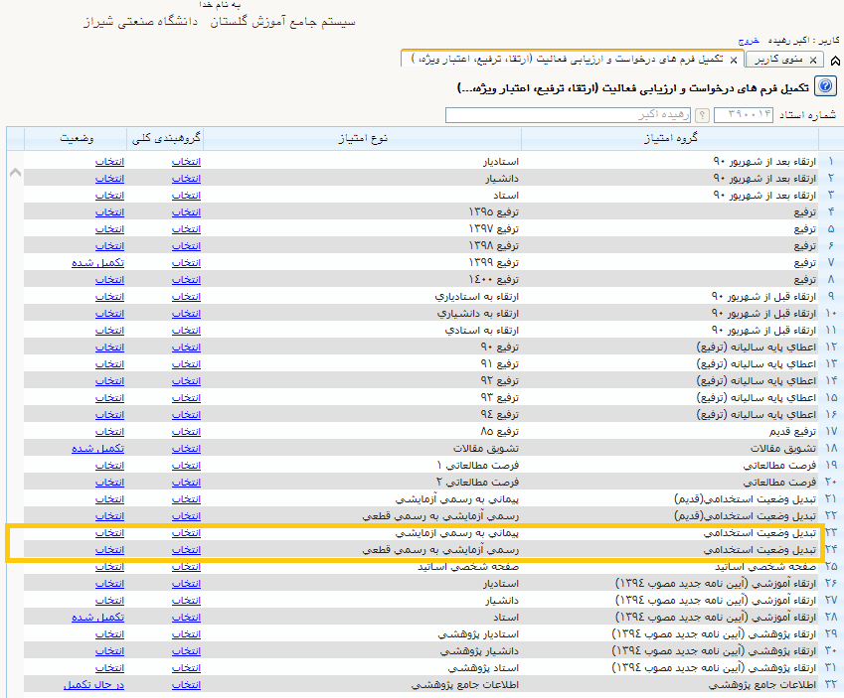

- در صفحه باز شده بالا بر اساس درخواست به تبدیل وضعیت استخدامی از "پیمانی به رسمی آزمایشی" یا از "رسمی آزمایشی به رسمی قطعی" بر روی گزینه "انتخاب" در ستون "وضعیت" در ردیفهای 23 یا 24 با عنوان " تبدیل وضعیت استخدامی" کلیک نمایید.
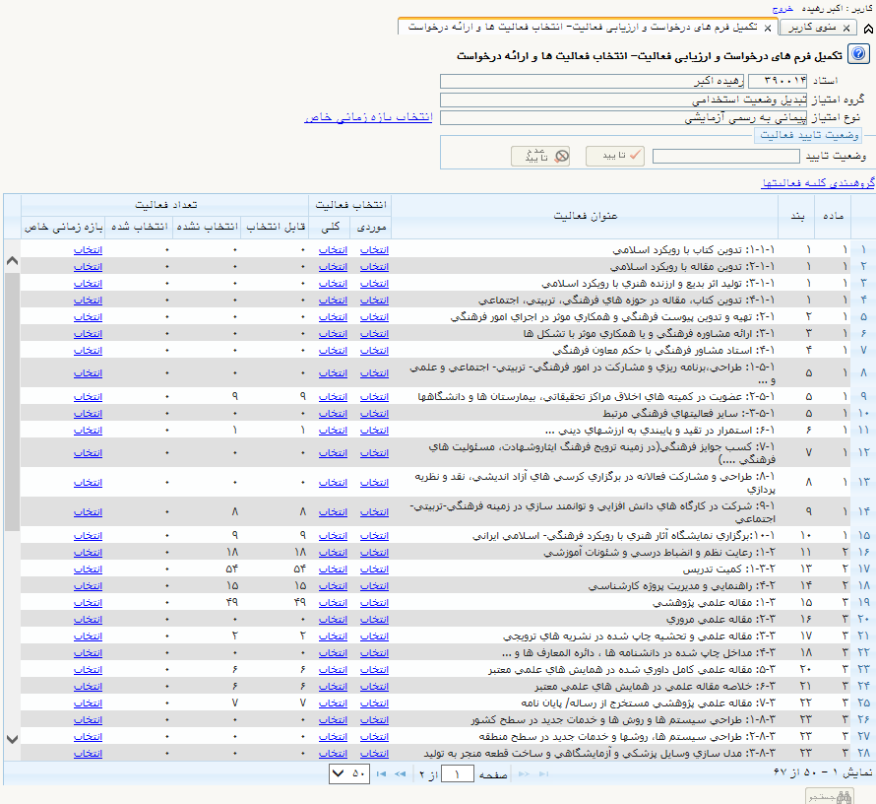

- در صفحه بالا که ممکن است شامل چند صفحه باشد، فعالیتهایی که قبلا ثبت شده اند را می توانید انتخاب نمایید. برای این کار، در هر ردیف که در ستون تعداد فعالیتهای قابل انتخاب آن، عددی بزرگتر از صفر است، بر روی گزینه انتخاب در ستون انتخاب فعالیت موردی کلیک فرمایید.
- پس از انتخاب تمامی فعالیتهای مورد نظر در ماده های چهارگانه، بر روی دکمه تایید در بالای صفحه فوق کلیک فرمایید تا وضعیت تایید از "قابل تغییر" به "تایید ثبت کننده" تغییر یابد.
- در نهایت در "پیشخوان خدمت" درخواست خود را تایید و ارسال فرمایید.

